大学生心理学小论文期中检查

题目：大学生负面情绪及冥想干预的有效性研究

作者姓名： 朱彧

作者学号： PB20511854

学院/班级： 核科学技术学院01班

撰写时间： 2022年3月31日

大学生负面情绪及冥想干预的有效性研究

朱彧

【摘要】

在第三周的心理课上我们列举了很多描述我们自己倾向的负面情绪：卷、摆烂、寄、压力、焦虑等。负面情绪已经成为大学生不可忽视的心理健康问题。基于当代大学生的内心现状以及正念冥想在治疗各种心理、精神和身体问题的显著作用，本研究将介绍正念冥想，在对比多篇研究报告的情况下，论证冥想在现代科学下的有效性证明及生理阻断，以提供有效克服大学生负面情绪拥抱平和自我的探索方案。

【关键词】平静；正念冥想练习；接受；大学生心理健康；情绪调节

**什么是冥想？**

冥想(Meditation)是一种把思维、注意力集中在当下某一个特定对象上的个人训练。通过冥想训练注意力、意识，达到精神上情绪上清晰、稳定、平和的一种状态。

（Meditation is a practice where an individual uses a technique --such as mindfulness , or focusing the mind on a particular object , thought , or activity - to train attention and awareness , and achieve a mentally clear and emotionally calm and stable state .）

冥想分为两种，我们将内观和禅修称为正念冥想（Mindfulness Meditation），将MBSR、MBCT、DBT和ACT称为“基于正念的干预”（MBI）。[1] 目前备受推崇的是正念冥想，也是本文的研究重点。

**什么是正念冥想？**

正念的科学和临床解释中将其分为两个部分模型：第一部分是注意力控制，目的是保持对当下体验的关注(paying attrition in a particular way: on purpose, in the present moment) ，第二组成部分是开放和接受的态度(in a particular way …. nonjudgmentally)，对应与经典佛教中的平静[2]；平静和注意力控制都是应对外界刺激，阻断交感神经剧烈反应的有效途径。

**注意力控制——元意识**

Safran 和 Segal (1990) 将“注意力控制”定义为观察一个人的思想和感受作为头脑中的短暂事件的过程，而不是对现实或自我中心方面的有效反应。同样，Alford 和 Beck (1997) 将此描述为“将自己的思想（或信念）视为‘现实’而非现实本身的构建的能力”，并将这种能力确定为实现有效治疗改变的关键先决条件。这种控制注意力察觉自我的意识，也称为“元意识”。(Chin and Schooler 2010; Schooler et al. 2011)

在没有元意识的情况下，负面情绪爆发时的叙述性自我认知过程往往会加剧情绪反应，这种“执着”的心理倾向使得心理问题加剧，有抑郁症的风险。

而正念练习基于“对内心的觉察”，这种觉察使人客观的分离的感知内心情感和内部体验，促进适应性自我反思、减少情绪和生理反应。（Ayduk and Kross 2008,2010; Kross et al.2005）

**平静**

大学生往往有更强烈的自我设计意愿，且对自身能力和外界认识尚有不足。更容易产生强烈的情绪体验。这正是造成长期压力的来源。在情绪调节的过程中，从刺激中恢复的时间是的关键组成部分。平静会影响情绪反应的时间进程。开放和接受的态度可以帮助从情绪或身体压力中迅速恢复平衡状态，从而更能接纳自我。

**负面情绪的来源？**

大学生在学习生活中会面临各种各样的问题。在科大，最能引起讨论的话题，一个是绩点GPA，一个是男女朋友。学业和情感是引起情绪波动的主要因素，除此之外，可能还会有家庭的变故等各种各样不可抗因素。本文研究的目的不在于探讨大学生的负面精神情感来源，更重要的是想探索一个较为可行的普适的解决方案。

**负面情绪的生理学解释？**

神经内脏整合模型强调情绪反应的适应性功能,认为情绪是个体应对复杂环境事件所做的反应,可以为目标定向行为准备充分的能源,以适应不断变化的外部环境需求(Hagemann ,et al., 2003; Thayer et al., 2007)。

神经内脏整合模型认为,个体在安静状态下前额皮层对皮层下脑区和自主反应施加抑制性影响。当个体面临威胁性情绪刺激时,前额叶的活动水平降低，使得皮层下交感兴奋环路所受的抑制逐渐解除,引起交感活动增强和副交感(迷走)活动减弱,从而出现有利于个体战斗-逃跑(fight-flight)行为的腺体和内脏反应。一般情况下,机体的能源供应在自主神经系统的调节下会保持正常的动态平衡。然而,当能源需求持续超出了个体可以承受的范围时, 就会产生交感过度增强而副交感过度减弱的自主失衡现象,引发个体的焦虑和抑郁等复合情绪。[3]

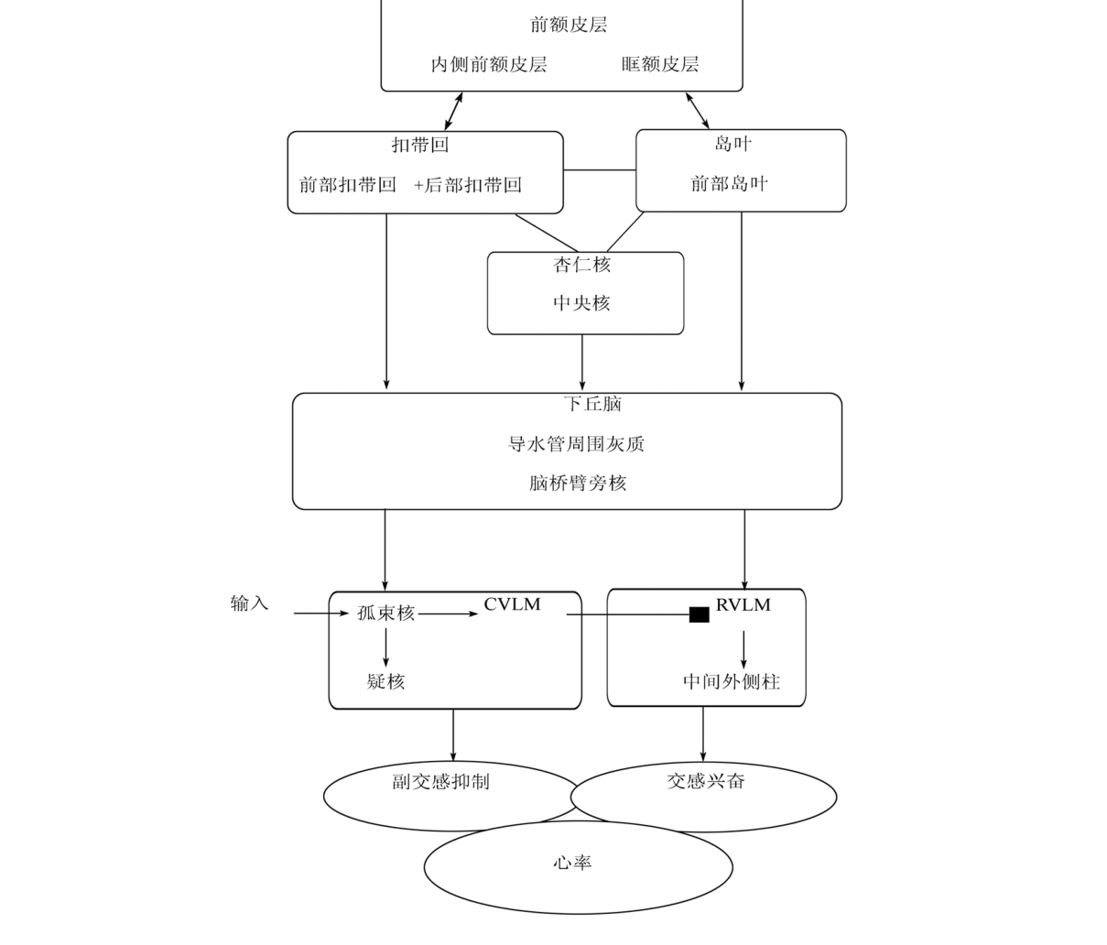

图一：前额皮层控制心率的综合示意图(Thayer et al., 2009)

**冥想是怎么阻断的？**

研究发现僧侣在冥想的过程中的g波活动显著大于休息时，而g波与注意、记忆、学习和感知等心理过程有关。在休息时僧侣的g波显著大于没有冥想经验的个体（ A . Lutz , Greischar , Rawlings ,Ricard,& Davidson ,2004)。正念冥想会导致正常个体额叶的 alpha波的不对称性变化，前额皮层活动显著增强（ Davidson et al .,2003)，这也是促进身心健康、主观幸福感等的生理机制之一（汪芬＆黄宇霞，2011)。

在Ives-Deliperi等研究者的研究中，进行八周的正念认知疗法训练（MBCT )后，被试的内侧前额叶皮层和后扣带回活动显著增强（Ives-Deliperi , Solms & Meintjes ,2011)。 在对有数十年念冥想经验的印度僧侣研究后发现，其大脑海马体和额叶区域的灰质数量显著增多。威斯康星大学的研究人员对一些练习了1万多个小时冥想的佛教僧侣进行研究发现他们大脑里的伽马波显著多于常人，而伽马波与认知和解决问题的能力有关。哈佛大学附属麻省总医院的一项脑成像研究发现经过为期8周的冥想课程后大脑会发生物理变化，研究人员发现大脑中与学习、记忆、自我意识、同情心和内省有关的区域的活动增多杏仁核的活动减少。

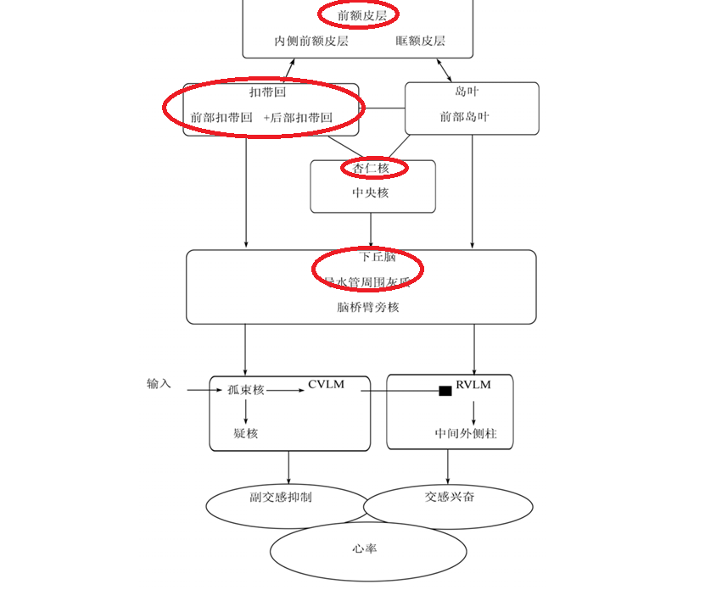

（图二：红圆圈内是已被研究证实的正念冥想可以作用的生理结构）

**实验设计：**

**正念冥想对大学生焦虑抑郁等精神状态的改变：**

**研究目的：**

本研究目的是探讨正念冥想是否可以降低大学生负面情绪应激水平，缓解焦虑紧张压力，提高内心的自我认同，增强学习效率。

**研究方法**：

被试：

通过本人的苦苦哀求，获得实验组8位（全部男生），年龄 18-21岁。在宿舍中，实验组被试接受为期10天的正念训练，每天训练若干分钟。在实验结束前后各填写问卷一次。同时用问卷调查在校大学生的相关数据。尽量保证数据的真实性和采样群体的普适性。

**心理测量**

本实验的调查问卷由三部分组成：状态-特质焦虑量表（State -Trait Anxiety Inventory, STAI）测量被试的焦虑水平，Beck抑郁问卷（Beck Depression Inventory, BDI）测量被试的抑郁情绪，自我和谐量表（Self Consistency and Congruence Scale ,SCCS）测量被试的自我接纳程度。

表三：

实验数据的描述性统计

实验组 对照组

前测（M/SD） 后测（M/SD） 问卷搜集（M/SD）

STAI 61.03(9.00) 55.85(7.04) 63.80(4.52)

BDI 15.45(9.39) 13.60(8.99) 15.11(9.72)

SCCS 107.40（12.66） 106.75（12.31） 107.13（8.96）

**实验结果分析：**测量的三组指标中，可以看出实验组前测的数据和对照组问卷收集的数据差距不大，反应出大学生人群的普适性，误差较小。在实验组前测和后测的比较中，后测在各项指标中表现均优于前测，说明正念冥想是有一定效用的。但考虑到实验中样本数量较小，数据方差较大且实验组对结果的先验性，所得结论有很大的欺骗性。

所以我**重新设计实验指标**。

我选择用实验组的睡眠质量来作为考察正念是否对大学生的情绪变化有正向作用。用智能手环连续采集实验组训练为期14天（训练10天+训练后4天）的睡眠质量，并用original数据分析软件进行回归分析。



图四：睡眠质量与正念训练天数的关系

**实验结果分析：**

数据拟合后发现睡眠质量得分与训练时间成正相关，随着正念的时间增多，睡眠质量提高的幅度也在增大，在训练结束后的一段时间内，睡眠质量可以维持，说明正念冥想是行之有效的解决负面情绪的手段。

**研究讨论和结论**：

本研究介绍冥想和正念冥想，讨论了人情绪作用的生理途径，通过研究多篇相关论文，在现代科学下的发现正念冥想作用于情绪发作的生理途径：下丘脑、扣带回、杏仁核和前额皮层，得出正念冥想的有效性证明。通过设计实验，得出有效性数据支持。

研究创新之处在于仪器设备缺乏的情况下，借助于智能手环的睡眠质量检测，间接论证正念冥想可以缓解大学生负面情绪，有利于睡眠的结论。

参考文献

[1] Pascoe, M. C. , Thompson, D. R. , Jenkins, Z. M. , & Ski, C. F. . (2017). Mindfulness mediates the physiological markers of stress: systematic review and meta-analysis. Journal of Psychiatric Research, 156-178.

[2] Chiesa, A. , & Malinowski, P.. (2011). Mindfulness-based approaches: are they all the same?. Journal of Clinical Psychology, 67(4), 404.

[3]刘飞, & 蔡厚德. (2010). 情绪生理机制研究的外周与中枢神经系统整合模型. 心理科学进展(4), 7.

（与本研究相关的所有数据均已上传到我的GitHub仓库，供老师和同学们查阅：<https://github.com/haha112124/Mindfulness-Meditation>）

附：小论文结构

